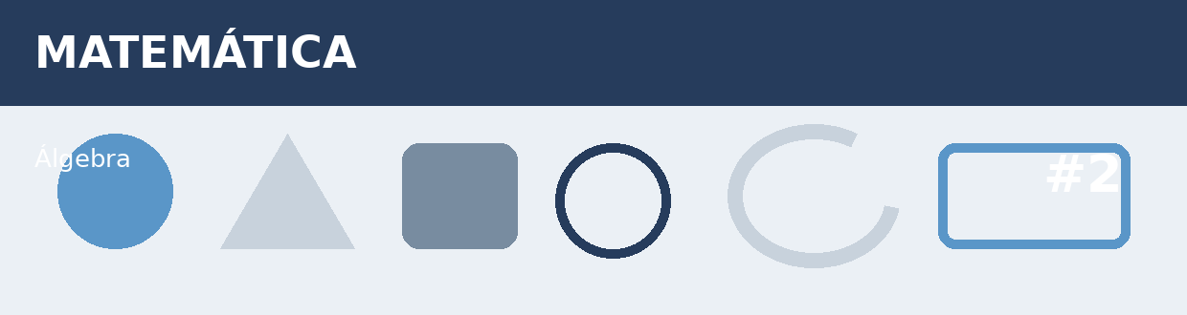
Atividade Adaptada 2 — Álgebra
Matemática • Ensino Fundamental — Anos Finais
Nome: ____________________________________ | Turma: ______________ Data: ___/___/____
Escola: ___________________________________ | Professor(a): _____________________________

COMO FAZER: Leia cada proposta com atenção. Você pode responder por escrito, calculando, desenhando ou criando exemplos, de acordo com o que for pedido em cada questão.
Conteúdos reunidos nesta pasta: Expressoes algebricas, Produtos notaveis, Fatoracao, Polinomios
DESAFIOS
1. Crie um problema que possa ser representado por uma expressão algébrica.
_______________________________________________________________________________________________
_______________________________________________________________________________________________

2. Fatore uma expressão algébrica e explique o processo utilizado.
_______________________________________________________________________________________________
_______________________________________________________________________________________________

3. Escreva uma expressão algébrica para “o dobro de um número mais sete”.
_______________________________________________________________________________________________
_______________________________________________________________________________________________

4. Desenvolva um produto notável e registre cada etapa do cálculo.
_______________________________________________________________________________________________
_______________________________________________________________________________________________

5. Simplifique a expressão: 3x + 5x − 2.
_______________________________________________________________________________________________
_______________________________________________________________________________________________

ESPAÇO DE CRIAÇÃO / DESENHO

Use este espaço para desenhar, montar um esquema, representar dados ou registrar uma ideia relacionada ao tema.

